ANUNȚ DE PARTICIPARE
privind achiziționarea: Oțel beton.
prin procedura de achiziție sectorială: Valoare mică
- Denumirea entității contractante: Întreprinderea de Stat „Aeroportul Internațional Chișinău”.
- IDNO:1002600007189.
- Adresa: bulevardul Dacia 80/3.
- Numărul de telefon/fax: 022 814-560, 022 814-574.
- Adresa de e-mail și pagina web oficială a entității contractante: cancelar@airport.md www.airport.md
- Adresa de e-mail sau pagina web oficială de la care se va putea obține accesul la documentația de atribuire: documentația de atribuire este anexată în cadrul procedurii în SIA RSAP.
- Tipul entității contractante și obiectul principal de activitate (dacă este cazul, mențiunea că entitatea contractantă este o autoritate centrală de achiziție sau că achiziția implică o altă formă de achiziție comună): activități sectoriale în domeniul aeroporturilor.
- Cumpărătorul invită operatorii economici interesați, care îi pot satisface necesitățile, să participe la procedura de achiziție sectorială privind livrarea/prestarea/executarea următoarelor bunuri/servicii/lucrări:
Nr.  d/o | Cod  CPV | Denumirea bunurilor/  serviciilor/lucrărilot | Un. de măsură | Cantitate | Specificația tehnică deplină solicitată, standarde de referință | Valoarea estimată (se va indica pentru fiecare lot în parte)
Lotul 1
1 | 44100000 | Oțel beton | tonă | 3,5 | Oțel beton.  Caracteristici tehnice:  Tip produs: Oțel beton  Clasă de rezistență: A3  Formă: Bară striată  Lungime nominală: 6 m  Diametru: 12 mm | 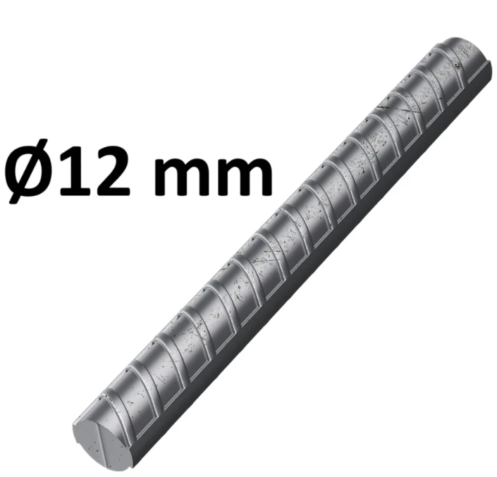
Valoarea estimativă totală fără TVA |  |  |  |  |  | 50 000,00 MDL
- Codul NUTS al locului principal de executare a lucrărilor, în cazul lucrărilor, ori codul NUTS al locului principal de furnizare sau de prestare, în cazul bunurilor și serviciilor.
- După caz, orice garanții solicitate: garanția pentru ofertă în mărime de 2 %, garanția de bună execuție în mărime de 5%.
- Principalele modalități de finanțare și plată și/sau trimiterile la dispozițiile care le conțin: surse proprii.
- În cazul procedurilor de preselecție, se indică numărul minim al candidaţilor şi, dacă este cazul, numărul maxim al acestora: nu se aplică.
- În cazul negocierii cu publicarea prealabilă a unui anunț de participare, dialogului competitiv și parteneriatului pentru inovare, se indică, după caz, recurgerea la o procedură care se derulează în etape succesive pentru a reduce în mod progresiv numărul de oferte care urmează să fie negociate sau de soluții care urmează să fie discutate.
- În cazul în care contractul este împărțit pe loturi, un operator economic poate depune oferta (se va selecta):
- pentru un singur lot.
- pentru mai multe loturi;
- pentru toate loturile;
- alte limitări privind numărul de loturi care pot fi atribuite aceluiași ofertant.
- Admiterea sau interzicerea ofertelor alternative: nu se admite.
- Termenele și condițiile de livrare: Livrarea se va efectua în condiții DDP la adresa cumpărătorului, mun. Chișinău, bd. Dacia80/3, în decurs de până la 10 zile calendaristice din momentul semnării contractului.
- Termenul de valabilitate a contractului: 31.12.2026.
- Contract de achiziții sectoriale rezervat atelierelor protejate sau că acesta poate fi executat numai în cadrul unor programe de angajare protejată (după caz): nu.
- Prestarea serviciului este rezervată unei anumite profesii în temeiul unor legi sau al unor acte administrative (după caz): nu.
- Scurtă descriere a criteriilor privind eligibilitatea operatorilor economici și a criteriilor de selecție:
Nr. crt. | Descrierea cerinței | Modul de demonstrare a cerinței | Nivelul minim/  obligativitatea
1 | Cerere de participare | Conform anexei nr. 7 din DS apobată prin Ordinul MinFin 115 din 15.09.2021, confirmată prin semnătura electronică | Obligatoriu
2 | Specificația tehnică | Conform anexei nr. 22 din DS apobată prin Ordinul MinFin 115 din 15.09.2021, confirmată prin semnătura electronică | Obligatoriu
3 | Specificația de preț | Conform anexei nr. 23 din DS apobată prin Ordinul MinFin 115din 15.09.2021, confirmată prin semnătura electronică | Obligatoriu
4 | Declarație privind valabilitatea ofertei | Conform anexei nr. 8  din Documentația standard. Termenul de valabilitate al ofertei – 30 de zile din ziua deschiderii ofertelor, confirmată prin semnătura electronică | Obligatoriu
5 | Garanția pentru ofertă în mărime de 2% fără TVA | Conform anexei nr. 9  Garanție emisă de o bancă comercială sau transfer la contul autorității contractante în mărime de 2% din valoarea ofertei fără TVA propuse, confirmată prin semnătura electronică:  Beneficiar: Î.S. „AIC”  BC Victoriabank SA fil. № 08, Chisinau, VICBMD2X802  MD53VI000002224708416MDL | Obligatoriu
6 | Dovada înregistrării persoanei juridice în conformitate cu prevederile legale din țara care ofertantul este stabilit sau Extrasul din registrul de stat a persoanelor juridice | Certificat/decizie de înregistrare a ofertantului, copia autentificată, operatorul economic nerezident va prezenta documentul din țara de origine care demonstrează forma de înregistrare juridică, confirmată prin semnătura electronică | Obligatoriu
7 | Garanția de bună execuție în mărime de 5 % cu TVA, de către ofertantul desemnat câștigător | Conform anexei nr. 10  Garanție emisă de o bancă comercială sau transfer la contul autorității contractante în mărime de 5% din valoarea ofertei cu TVA propuse, confirmată prin semnătura electronică:  Beneficiar: Î.S. „AIC”  BC Victoriabank SA fil. № 08, Chisinau, VICBMD2X802  MD53VI000002224708416MDL | Obligatoriu
8 | Certificat de conformitate | Copia certificatului de conformitate pentru bunurile ce se ofertează | Obligatoriu
În temeiul lit. i alit. 8 art. 32 din Legea nr. LP74/2020 din 21.05.2020 pe documentele electronice se aplică semnătura electronica.
- Motivul recurgerii la procedura accelerată (în cazul licitației deschise, restrânse și a procedurii negociate), după caz: nu.
- Tehnici și instrumente specifice de atribuire (dacă este cazul specificați dacă se va utiliza acordul-cadru, catalogul electronic, sistemul dinamic de achiziție sau licitația electronică): nu.
- Condiții speciale de care depinde îndeplinirea contractului (indicați după caz): nu.
- Ofertele se prezintă în MDL cu și fără TVA.
- Criteriul de evaluare aplicat pentru atribuirea contractului: prețul cel mai scăzut, cu corespunderea tuturor cerințelor.
- Factorii de evaluare celei mai avantajoase oferte din punct de vedere economic, precum și ponderea lor: nu se aplică.
- Termenul-limită de depunere/deschidere a ofertelor:
- până la: (ora exactă) conform SIA RSAP;
- pe: (data) conform SIA RSAP.
- Adresa la care trebuie transmise ofertele sau cererile de participare: SIA „RSAP”.
- Termenul de valabilitate a ofertelor: 30 de zile.
- Locul deschiderii ofertelor: SIA „RSAP”.
- Ofertele întârziate vor fi respinse.
- Persoanele autorizate să asiste la deschiderea ofertelor:
- Ofertanții sau reprezentanții acestora au dreptul să participe la deschiderea ofertelor, cu excepția cazului în care ofertele au fost depuse în mod electronic.
- Limba sau limbile în care trebuie redactate ofertele sau cererile de participare: română.
- Respectivul contract se referă la un proiect și/sau program finanțat din fonduri ale Uniunii Europene și/sau de unul dintre statele membre ale Uniunii Europene: nu.
- Denumirea și adresa organismului competent în soluționarea contestațiilor:
- Agenția Națională pentru Soluționarea Contestațiilor;
- Adresa: mun. Chișinău, bd. Ștefan cel Mare și Sfânt nr.124 (et.4), MD 2001;
- Tel/Fax/e-mail:022-820 652, 022 820-651, contestatii@ansc.md
- Data/datele și referința/eferințele publicărilor anterioare în Jurnalul Oficial al Uniunii Europene privind contractul/contractele la care se referă anunțul respectiv (dacă este cazul): lipsă publicare.
- În cazul achizițiilor periodice, calendarul estimat pentru publicarea anunțurilor viitoare: lipsă publicare.
- Data publicării anunțului de intenție sau, după caz, precizarea că nu a fost publicat un astfel de anunţ: nu a fost publicat.
- Data transmiterii spre publicare a anunțului de participare: Conform SIA RSAP.
- În cadrul procedurii de achiziție sectorială se va utiliza/accepta:
Denumirea instrumentului electronic | Se va utiliza/accepta sau nu
Depunerea electronică a ofertelor sau a cererilor de participare | Se acceptă
Sistemul de comenzi electronice | Nu este cazul
Facturarea electronică | Nu este cazul
Plățile electronice | Nu este cazul

- Alte informații relevante: achitarea bunurilor se va efectua la prezentarea Facturi fiscale și actului de predare primire în termen de 10 zile lucrătoare.

Președintele grupului de lucru ________________ Sergiu SPOIALĂ

